ВСЕРОССИЙСКИЙ КОНКУРС ДЛЯ ШКОЛЬНИКОВ

Современный потомок Михайла Ломоносова

Выполнил ученик 11 класса
Анциферов Михаил Михайлович
МОУ «Средняя общеобразовательная школа №2»
г. Белоусово Жуковский район
Руководитель:
Ломтева Тамара Александровна

2021 год

Содержание работы

- Введение 3 - 4
- Домашняя метеостанция 5--6
- Влияние компонентов воздуха на здоровье человека 7-12
- .Углекислый газ и влияние его на здоровье человека 7-9
- Что нужно знать об углекислом газе в школьных классах 9-10
- Температура воздуха, влажность и запыленность воздуха в классе и влияние их на здоровье 11-12
- Циркуляция воздуха в помещении 12
- Практическая часть работы 13-19
- Выводы 20
- Заключение(Сравнительная характеристика работы М. В. Ломоносова и моего прибора)
- Литература 21

Жизнь каждого человека неразрывно связана с окружающей средой. Зависит от времен года и погодных условий. Смена времен года предсказуема, а погодные условия весьма изменчивы. Конечно, температуру окружающей среды можно узнать по телевидению или радио. Но из средств массовой информации мы узнаем готовые результаты прогноза погоды.
- Давно хотелось сделать своими руками метеостанцию, так как надоело выглядывать в окно, чтобы посмотреть на градусник за стеклом. Этот приборчик заменит гигрометр, барометр и термометр, а также покажет содержание углекислого газа в помещении. Я задался вопросами: «А можно ли создать такой прибор своими руками?» Сколько будет стоить подобный прибор в магазинах? Я очень люблю моделировать и тогда я решил создать универсальный прибор для дома и школы - свою домашнюю «метеостанцию». Заглянув в глобальную сеть “Интернет”, я наткнулся на работы великого русского естествоиспытателя М. В. Ломоносова, который конструировал различные модели и приборы для познания окружающего мира. Разработал первый электроизмерительный прибор экспериментального наблюдения — «электрический указатель», в отличие от уже использовавшегося электроскопа деревянный квадрант с градусной шкалой для измерения степени электричества. В рамках метеоисследований разработал летательный аппарат вертикального взлёта — первый прототип вертолёта с двумя винтами для измерения температуры, давления, состава воздуха и т. д. Однако был использован не для пилотируемых полётов, а только подъёма метеоприборов. Познакомившись с работами М. Ломоносова, я многое понял и приступил к моделированию и конструированию моего прибора.

Актуальность работы: приборостроение одна из ведущих отраслей машиностроения, выпускающая средства измерения, анализа, обработки и представления информации. Не так давно в нашей жизни появились приборы, способные проводить непрерывные метеорологические измерения Создание прибора, своими руками, используя современные информационные технологии, это позволяет сохранить актуальность работы. Применять такой прибор можно где угодно дома, в школе, на природе или поместить в автомобиль.
Прибор домашняя «Метеостанция» может быть использован в таких областях, как метеорология и география, биология, а также найти широкое применение в быту и повседневной жизни людей.

Цель работы: создание прибора своими руками, выполняющего функции метеорологической станции и провести измерения с помощью этого прибора
Задачи:
- Изучить литературу по данной теме, используя различные источники;
- Проанализировать микросхему и собрать прибор;
- Провести исследования с помощью своего прибора: определить содержание углекислого газа в разных помещениях и влияние этого показателя на здоровье человека.
Первый этап работ - Конструкционный этап
- Изучить историю создания подобных приборов знаменитых ученых.
- Познакомится с работами великого естествоиспытателя М. В. Ломоносова.
- Заказ частей прибора через Интернет- магазин.
- Присоединение элементов к основной микросхеме.
- Дополнение проекта элементами для большей функциональности.
- Внешнее оформление.
Второй этап: Исследовательский
- Измерить содержание углекислого газа в разных классах нашей школы и у себя дома.
- Проанализировать количественные показатели содержания углекислого
- Провести измерения температуры, давления своим прибором

Домашняя метеостанция
Домашние метеостанции появились на рынке сравнительно недавно. Родоначальниками бытовых метеостанций являются обыкновенные барометры. Функциональность домашней метеостанции схожа с метеорологической станцией, только обрабатываются гораздо меньше данных, которые поступают с одного или нескольких датчиков, установленных за окном и в других помещениях. Домашние метеостанции показывают температуру в помещении, температуру вне помещения, измеряют влажность, атмосферное давление и, исходя из обработки процессором полученных данных, формируют прогноз погоды на сутки. Работают, как от электрической сети, так и от сменных элементов питания. Каждый день обычный человек покидает свое жилище и выходит на улицу. И каждый раз перед этим он оценивает погодные условия. К сожалению, эти условия могут резко изменяться. Например, прекрасное солнечное утро может обернуться обеденным ливнем или вечерней грозой. Что бы, не быть застигнутым врасплох капризами погоды, человек может пользоваться официальными прогнозами погоды. А может и сам делать свои прогнозы, пусть и всего на несколько часов вперед. Главным помощником в этом может стать бытовая метеостанция. Такая цифровая метеостанция может одновременно измерять несколько величин, связанных с погодой. Она имеет гораздо больше возможностей, чем отдельные приборы. Любая метеостанция содержит в своем составе датчик температуры наружного воздуха. Это позволяет знать температуру в любое время. Такому термометру не помеха запотевшие или покрытые инеем стекла, темнота и другие подобные условия. Обязательным датчиком также является датчик давления. Зная эту величину можно определить тенденции измерения погоды. Для этого используется современный барометр бытовой цифровой и высокоточный. По своим характеристикам он не уступает подобным устройствам, используемым в научных целях. При этом электронный блок часто может не просто показывать давление, но и производить анализ его изменения. Все это позволяет выстраивать точный прогноз, не выходя из дома и не пользуясь средствами массовой информации. Последним обязательным прибором домашней метеостанции является датчик влажности или гигрометр. В отличие от классического, с двумя термометрами, этот гигрометр электронный и не требует постоянного добавления воды. Еще одним важным его достоинством является отображение влажности, тогда как обычный вариант требует перевода показаний по специальной таблице. Обладая бытовой метеостанцией любой человек, может сам делать свой прогноз погоды. В отличие от глобальных, он будет более точен для каждого места жительства. Это позволит не удивляться капризам погоды, а вовремя предупреждать их последствия. Поэтому вам стоит приобрести в пользование домашнюю метеостанцию. Комнатный гигрометр позволяет всегда держать под контролем уровень влажности внутри помещения, что позволит предпринять необходимые меры для профилактики появления плесени и других болезнетворных бактерий. А анализ влажности воздуха на улице всегда подскажет, брать с собой зонт или дождя можно сегодня не ждать. Специалисты также рекомендуют купить цифровые метеостанции молодым родителям. Сначала этот прибор поможет поддерживать оптимальную для малыша температуру в комнате и одевать его по погоде благодаря встроенному термометру, отправляясь на прогулку. Людям постарше неоценимую помощь окажет встроенный в цифровую метеостанцию барометр, который не только показывает уровень атмосферного давления, но и составляет график его изменений. Это позволит всегда чувствовать себя хорошо тем, кто страдает низким или высоким давлением. Ведь вовремя принятое лекарство иногда может спасти человеку жизнь.
Прибор предназначен для измерения температуры в помещении, измеряет влажность воздуха, а так же атмосферное давление.

Влияние компонентов воздуха на здоровье человека
1.Углекислый газ и влияние его на здоровье человека
Поговорка "необходим как воздух" не случайна. Народная мудрость не ошибается. Без пищи человек может прожить 5 недель, без воды- 5 суток, без воздуха - не более 5 минут.
Воздух — естественная смесь газов, главным образом азота и кислорода, составляющая земную атмосферу. Воздух необходим для нормального существования живых организмов.
Воздух представляет собой смесь разных газов: азота, кислорода, водяного пара, аргона, двуокиси углерода и многих других. . В 1754 году Джозеф Блэк экспериментально доказал, что воздух представляет собой смесь газов, а не однородное вещество.
Очень важно дышать свежим и чистым воздухом. Когда он чистый, то все дыхательные пути широко раскрыты и воздух обильно поступает в легкие. В организм поступает достаточное количество кислорода, повышается обмен веществ, у человека появляется бодрость и хорошее самочувствие.
Совсем другое влияние оказывает избыток углекислого газа. Углекислый газ – это отходы жизнедеятельности. Он должен удаляться, что и происходит при выдохе. Углекислый газ оказывает угнетающее действие на человека. Когда его много поступает при вдохе, то человек быстро утомляется, начинает зевать, становится рассеянным. Наступает кислородная недостаточность. (Детская Энциклопедия)
Количество углекислого газа в атмосфере колеблется. В чистом загородном воздухе 380-400 ppm углекислого газа, т.е. 0,03-0,04%. Эти концентрации оптимальны для дыхания человека. Содержание углекислого газа в атмосферном воздухе за последние 50 лет увеличилось на 20% и постоянно продолжает расти — особенно в крупных городах за счет выхлопов автомобилей и промышленных выбросов. В воздухе городов концентрация углекислого газа увеличивается до 0,045%, в жилых и общественных зданиях (при плохой вентиляции) – до 0,6–0,8%. В закрытом помещении уровень углекислого газа повышается гораздо быстрее, чем убывает кислород..
. Одновременно большинству из нас знакомо ощущение духоты в помещении и симптомы связанные с этим, т.е. усталость, сонливость, раздражительность. Такое состояния многие связывают с нехваткой кислорода. На самом деле, это симптомы вызваны превышением уровня углекислого газа в воздухе. Количество кислорода достаточно, а вот углекислоты уже выше нормы.
Для успешной учёбы и сохранения здоровья детям нужны свежий воздух, оптимальная температура и влажность. Если не проветривать помещение, то количество кислорода в воздухе уменьшается. Чем активнее человек, тем больше кислорода ему нужно. Это связано с тем, что при работе мышц количество необходимого кислорода возрастает почти в два раза! Поэтому увеличивается и количество углекислого газа и паров воды, потому что при выдохе выделяются именно эти вещества. Человек вдыхает в сутки 1,4м³ кислорода и выдыхает в окружающую среду около 400 веществ, в том числе токсичных для него самого.
Замеры показывают, что, даже когда в школьном классе уровень СО₂ достигает 1000 ppm (0,1%), содержание кислорода практически не меняется. Конечно, увеличение углекислого газа зависит от количества людей в этом помещении, от их веса и того, что они при этом делают. Взрослый человек в покое выделяет в среднем 22 л углекислоты в час, а при физической работе — в 2–3 раза больше.
N (л/час) | Что делает
18 | Сидит
24 | Работает в офисе
30 | Ходит
36 | Легкая работа с механикой
32-43 | Различные типы работы по дому
55-75 | Тяжелая физическая работа
175 и выше | Спортивные упражнения
Табл. 1 Количество выдыхаемого углекислого газа в зависимости от вида деятельности человека.
Существует связь между концентрацией СО₂ и ощущением духоты. Человек начинает ощущать симптомы «нехватки свежего воздуха» (а на самом деле повышенной концентрации углекислого газа) уже при его уровне 0,08%, т.е. 800 ppm. Признаки ухудшения самочувствия у человека появляются только при продолжительном вдыхании воздуха, содержащего 1,0–1,5% углекислого газа, выраженные функциональные изменения – при концентрации 2,0–2,5% и резко выраженные симптомы (головная боль, общая слабость, одышка, сердцебиение, понижение работоспособности) – при 3–4%. Гигиеническое значение углекислого газа заключается в том, что он служит косвенным показателем общего загрязнения воздушной среды помещений. Параллельно с увеличением его содержания повышаются температура, относительная влажность, запыленность воздуха, изменяется его ионный состав, главным образом за счет увеличения положительных ионов. Гигиенической нормой содержания углекислого газа в воздухе жилых и служебных помещений, спортивных залов считается концентрация 0,1%

2.Что нужно знать об углекислом газе в школьных классах
Особое внимание следует уделить качеству воздуха, которым дышат дети в классах. Воздушно-тепловые условия оказывают существенное влияние на центральную нервную систему. Повышение температуры влечет за собой быстрое утомление организма во время работы, что выражается в снижении внимания, замедлении скорости реакций, нарушении точности и координации движений (Энциклопедия для детей). Ухудшается самочувствие детей – появляются головная боль, ощущение разбитости, вялости. Повышение температуры в сочетании с высокой влажностью и малыми скоростями движения воздуха ухудшает отдачу тепла организмом. У детей учащается пульс, дыхание, то есть организм прилагает усилия не на полезную работу (усвоение учебного материала), а на борьбу с неблагоприятными условиями внешней среды.
Концентрация углекислого газа в воздухе классной комнаты может увеличиться в несколько раз к концу занятия. У детей, обучающихся в классах с высокой концентрацией углекислого газа, часто наблюдается тяжелое дыхание, одышка, сухой кашель. Рост концентрации углекислого газа в помещении приводит к возникновению приступов астмы у детей-астматиков. Из-за повышения концентрации углекислого газа в школах и высших учебных заведениях увеличивается число пропусков уроков учащимися по болезни. Респираторные инфекции и астма являются основными заболеваниями в таких школах. Повышение концентрации углекислого газа в классе негативно влияет на результаты учебы детей, снижает их работоспособность.

Уровень СО₂ (ppm) | Качество воздуха и его влияние на человека
Атмосферный воздух  380- 400 ppm |  | Идеальный для здоровья и хорошего самочувствия человека
400-600 ppm |  | Нормальное качество воздуха  Рекомендовано для детских комнат, спален, офисных помещений, школ и детских садов.
600-1000 ppm |  | Появляются жалобы на качество воздуха. У людей страдающих астмой могут учащаться приступы.
Выше 1000 ppm |  | Общий дискомфорт, слабость, головная боль. Концентрация внимания падает на треть. Растет число ошибок в работе.  Может привести к негативным изменениям в крови. Может вызывать проблемы с дыхательной и кровеносной системой.
Выше 2000 ppm |  | Количество ошибок в работе сильно возрастает. 70% сотрудников не могут сосредоточиться на работе

Таблица 2 Негативные физиологические проявления при различных уровнях концентрации углекислого газа.

Наиболее подвержены негативному влиянию углекислого газа в помещении дети, страдающие аллергией, астмой и другими заболеваниями дыхательных путей.

3.Температура воздуха, влажность и запыленность воздуха в классе и влияние их на здоровье

В Детской энциклопедии обнаружились такие факты: в классе, если помещение не проветривать, углекислого газа к 11 часам утра становится почти в 3 раза больше, чем перед началом занятий. Температура в классе только за один урок за счёт выделения тепла учениками повышается на 3 – 4. Количество ошибок к концу занятий в жарком помещении увеличивается в два – два с половиной раза!
В то же время ослабление работоспособности, быстрое утомление, возрастание речевых и орфографических ошибок возникают, если в комнате или классе холодно.
Какой же должна быть зона теплового комфорта? Оказалось, что она колеблется от 16⁰ до 26⁰ в зависимости от климатического района и времени года. По гигиеническим требованиям к условиям обучения школьников в нашей местности температура воздуха в классных помещениях и учебных кабинетах должна составлять 18 – 20⁰, относительная влажность воздуха должна соблюдаться в пределах 40-60% (Internet: п. 2.5.6 СанПиН 2.4.2 1178-02).
Но во время дыхания происходит не только обмен кислорода и углекислого газов. При выдохе выделяется и лишняя вода. Это можно проверить, если выдохнуть на зеркало – появляются капельки воды – или вспомнить, как на морозе идет пар изо рта или носа. Это все и есть вода, которая выделяется из организма. За сутки ребенок выдыхает около двух стаканов воды, а взрослый – целых четыре! То есть, если в классе находятся 22 ученика и 1 учитель (как в нашем классе), то все вместе мы выдохнем за 4 часа около 1.5 л воды! Влажность воздуха в классе должна значительно повыситься.
К чистоте воздуха относится и запылённость. Больше всего пыли проникает в помещение с обувью. Пыль может повредить эпителий дыхательных путей. Поэтому слизистая носа будет отекать и дыхание станет затрудненным. Пыль может быть опасной и подругой причине – на ней «путешествует» множество бактерий и вирусов, которые вызывают простудные и другие заболевания. В открытой атмосфере болезнетворные микробы встречаются крайне редко, что связано с губительным действием на них ультрафиолетовых лучей. А в помещении количество колоний микроорганизмов в 1м³ к концу учебного дня возрастает в 6-7 раз. (Популярная медицинская энциклопедия, ДЭ, М. Лукьянов)
Из всего можно сделать вывод, что циркуляция воздуха в помещении просто необходима. При дыхании состав воздуха изменяется не в лучшую для человека сторону: уменьшается количество кислорода, увеличивается концентрация углекислого газа, а вместе с ним растет количество вредных для здоровья отходов дыхания, увеличивается температура, повышается влажность воздуха, в легкие может попадать большое количество пыли, а вместе с ней болезнетворные микробы.

4.Циркуляция воздуха в помещении

Ученые-гигиенисты советуют делать сквозное проветривание путем открывания форточек или фрамуг и дверей в перерывах между уроками, до начала занятий и после них., т.к. существующей в школе вентиляции недостаточно.
Когда открывается форточка или фрамуга, движение чистого и «грязного» воздуха осуществляется по физическим законам: теплый «грязный» воздух расширяется, поднимается наверх и выходит из форточки, чистый прохладный воздух проникает в помещение и опускается вниз. (Большая книга экспериментов)
Самое быстрое улучшение качества воздуха достигается при сквозном проветривании. Если проветривать помещение в течение часа только через форточку, количество углекислого газа в воздухе снижается на 7%, при проветривании через открытую дверь – на 20%, а при сквозном проветривании содержание углекислого газа снижается почти на 76% (такое проветривание эффективнее обычного в 5 – 10 раз!)
Проветривая помещение, необходимо придерживаться следующих требований.

Наружная температура, ⁰С | Длительность проветривания помещений до уроков, мин | Длительность  проветривания помещений во время уроков, мин
От + 10 до + 5  От + 5 до 0  От 0 до – 5  От -5 до – 10  Ниже – 10 | 25 – 35  20 – 30  15 – 25  10 – 15  5 – 10 | 4 – 10  3 – 7  2 – 5  1 – 3  1 – 1,5

Для того, чтобы убедиться в выводах, полученных на основании изучения литературы, были проведены практические исследования
Практическая часть работы

Первый этап работ - Конструкционный этап
- Изучить историю создания подобных приборов знаменитых ученых.
- Познакомится с работами великого естествоиспытателя М. В. Ломоносова.
- Заказ частей прибора через Интернет- магазин.
- Присоединение элементов к основной микросхеме.
- Дополнение проекта элементами для большей функциональности.
- Внешнее оформление.

Схема прибора

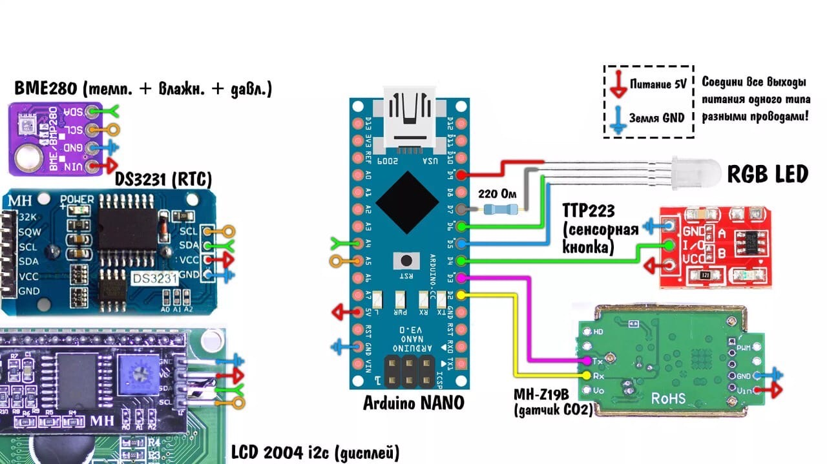

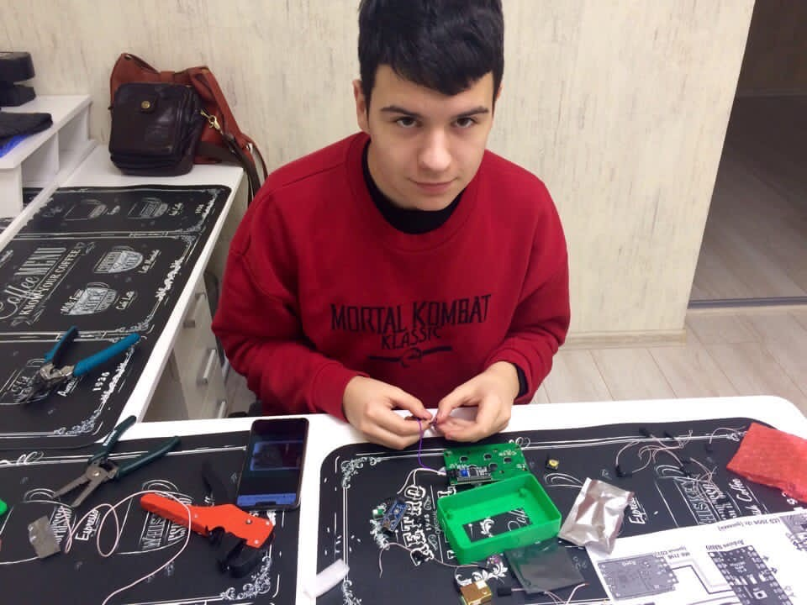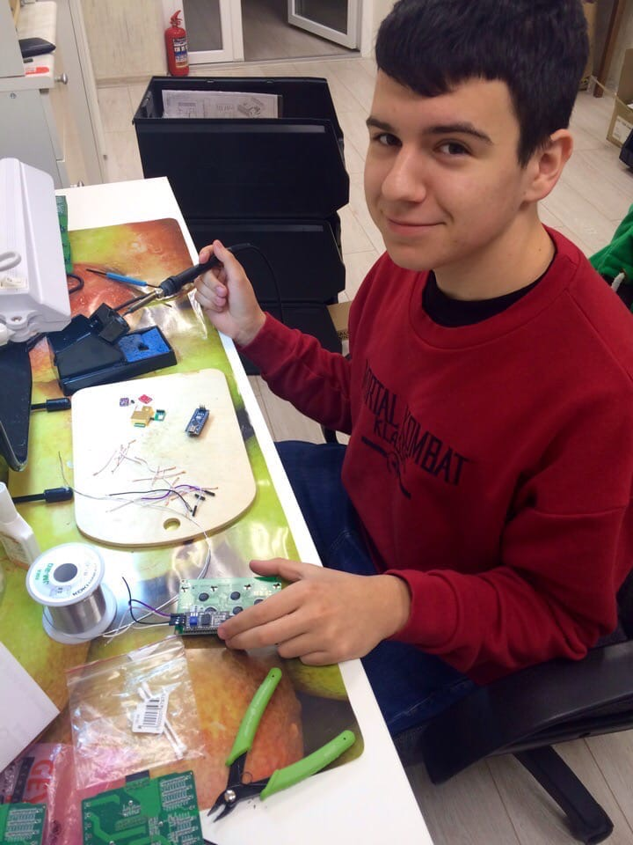

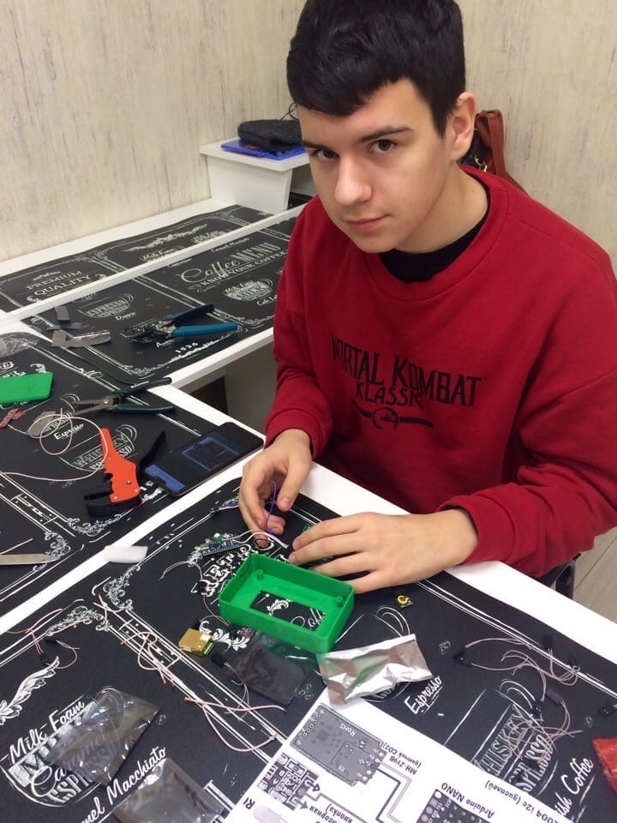

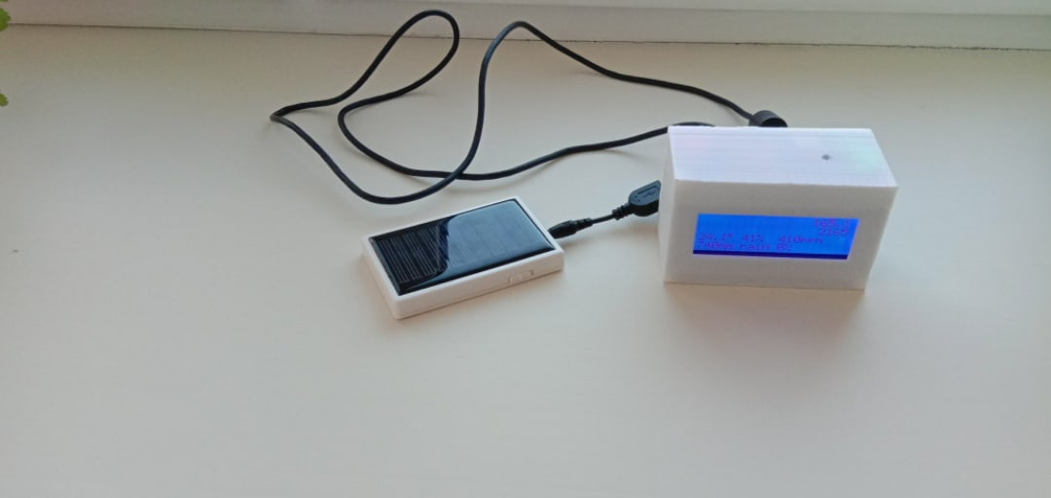

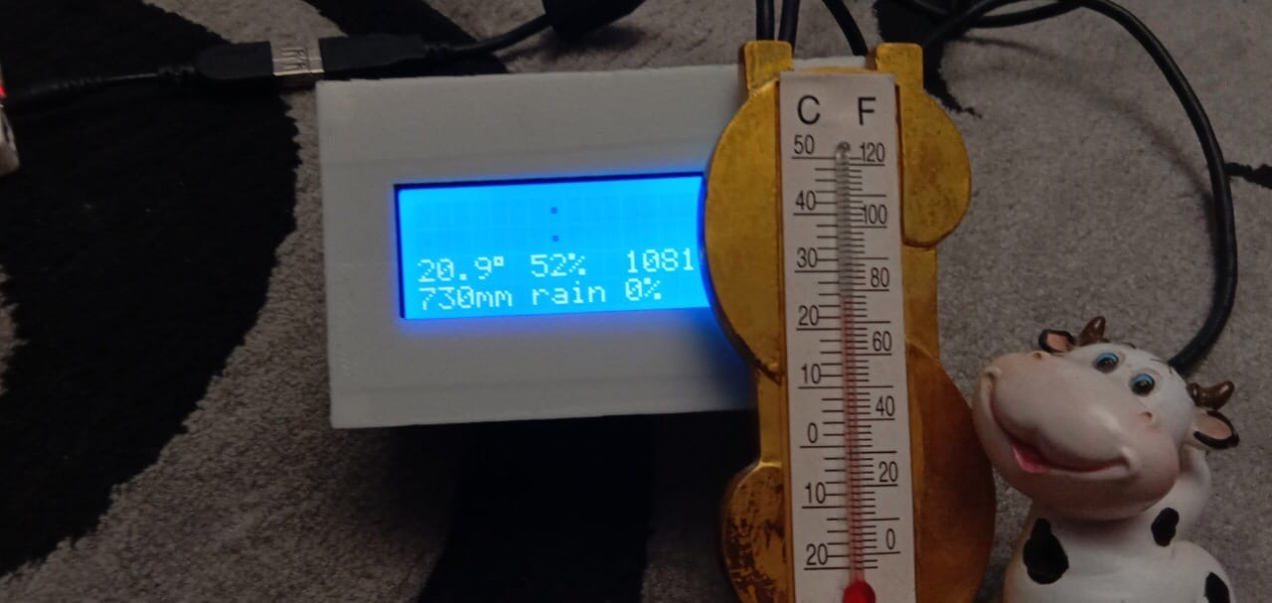

Мой прибор «Домашняя метеостанция»

На приобретение частей для прибора я потратил 1500 рублей, а готовый прибор «Домашняя метеостанция» стоит от 3 до 8 тысяч рублей.

Второй этап: Исследовательский
Задачи:
- Измерить содержание углекислого газа в разных классах нашей школы и у себя дома.
- Проанализировать количественные показатели содержания углекислого
- Провести измерения температуры, давления своим прибором.

О том, что качество воздуха прямо влияет на продуктивность работы человека я и раньше догадывался, но благодаря своему прибору, у меня появилась возможность лично измерять показатели углекислого газа дома и в школе.

Эксперименты дома
Конечно, больше всего меня интересовало, как обстоят дела с воздухом дома. Провел несколько экспериментов. Посмотрел, как можно быстро проветрить жилую комнату, проветривая с одним окном и сделал сквозняк. Открыл дверь и окно.

дата | Проветривание своей комнаты | Концентрация углекислого газа | Концентрация углекислого газа после проветривания | Время
10.10.2020 | С одним окном | 2070 ppm | 763 ppm | 18 минут  23 секунды
11.10.2020 | С окном и открытой дверью | 2070 ppm | 763 ppm | 5 минут  37 секунд

Так что если хотите оперативно освежить воздух в комнате или квартире, рекомендую использовать все доступные окна. Получается ощутимо быстрее и эффективнее, чем проветривание одной форточкой.
Имея дома такой прибор можно вовремя принять меры по снижению высокого содержания двуокиси углерода. Определить, необходимо ли приобретать дополнительную вентиляцию и установить собственный допустимый минимальный предел, помогающий чувствовать себя всегда свежо.

Эксперименты в школе
Измерения углекислого газа проводились в кабинете биологии №24 в разные учебные дни и при различных условиях.

12.10.2020 На улице утром ( 8.00 часов) + 10, мелкий дождь,
Атмосферное давление 762 мм рт.ст.

12.10.20 (понедельник) | условия | Концентрация углекислого газа (ppm)
8.00. | Все выходные в классе была открыта фрамуга | 1700
1 урок | 9в класс 20 человек, фрамуга закрыта | 2197
перемена | Проветривание помещения  15 минут, дверь открыта | 2920
2 урок | 10 класс 25 учеников, фрамуга закрыта | 3524
Перемена | Проветривание помещения  15 минут, дверь открыта | 3100
3 урок | 8б класс 24 ученика, фрамуга закрыта | 3345
Перемена | Проветривание помещения  15 минут, дверь открыта | 3100
4 урок | 8в класс 29 учеников, фрамуга закрыта | 3900
Перемена | Проветривание помещения  15 минут, дверь открыта | 3550
5 урок | 6б класс 27 учеников, фрамуга закрыта | 3978
Перемена | Проветривание помещения  15 минут, дверь открыта | 3750
6 урок | 8 а класс – 29 учеников, фрамуга закрыта | 4700

Вывод: Концентрация углекислого газа даже поле выходных была выше нормы, к концу учебного дня концентрация углекислого газа увеличилась почти три раза

13.10.2020 (вторник) утром + 9, облачно, давление 763 мм рт.ст.

13.10. 20 вторник | условия | Концентрация углекислого газа (ppm)
8.00 | Всю ночь фрамуга была открыта | 1900
1 урок | 6а 27 учеников, фрамуга открыта | 2000
Перемена | Открыта фрамуга и дверь | 1950
2 урок | 9а 25 учеников, фрамуга открыта во время урока | 2555
Перемена | Открыта фрамуга и дверь | 2250
3 урок | 9б 26 ученика, открыта фрамуга | 2950
Перемена | Открыта фрамуга и дверь | 2635
4 урок | 9в 24 ученика , фрамуга открыта | 3300
Перемена | Открыта фрамуга и дверь | 3250
5 урок | 11 класс 17 человек, открыта фрамуга | 3650
Перемена | Открыта фрамуга и дверь | 3300
6 урок | 10 класс 25 человек , открыта фрамуга | 3700

Вывод: Весь день класс проветривался, поэтому концентрация углекислого газа сильно не увеличилась. Количество учащихся в этот день меньше, чем в понедельник

14.10.20 (среда)
класс | Количество учащихся | Концентрация углекислого газа(ppm)
- | - | 1668
9б | 28 | 2900
5б | 23 | 3920
8в | 21 | 4160
8б | 29 | 4430
8а | 21 | 4480
8б | 29 | 4480

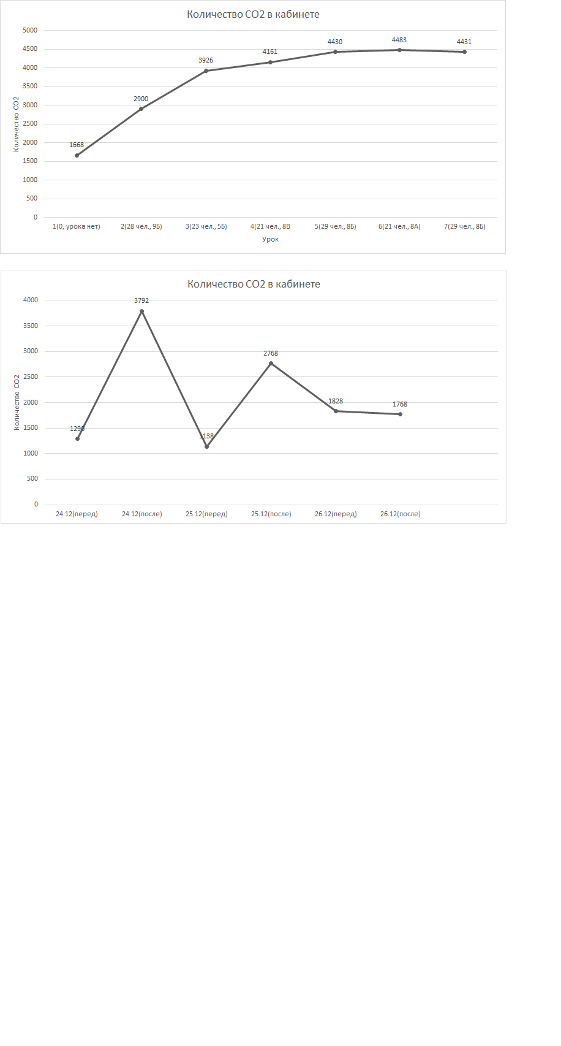

16.10.20 (пятница) утром + 7, пасмурно, атмосферное давление 758 мм рт.ст.

16.10.20 | условия | Концентрация углекислого газа (ppm)
8.00 | Всю ночь фрамуга была открыта | 1900
14.00 | Проведено 6 уроков, по расписанию уроки в 9 –х классах и в 6 б классе. В этот день обучалось 144 ученика. Во время учебного дня фрамуга не зарывалась, дверь то закрыта, то открыта. | 4352

Проведенные мною измерения позволяют сделать несколько выводов.
- школьные помещения не проветриваются должным образом, что отрицательно сказывается на самочувствии учеников и учителей
- Действительно, при плохой циркуляции воздуха в классе во время занятий микроклимат ухудшается (повышается температура воздуха и его влажность, становится душно), падает активность и внимание учеников, появляются жалобы на плохое самочувствие, частые головные боли, раздражение слизистых оболочек верхних дыхательных путей, приводящих к заболеваниям органов дыхания. Возникает синдром «больного школьного здания».
- концентрация углекислого газа во всех школьных помещениях в течение всей недели, включая и неучебные дни, выше нормы.
- наибольшее содержание углекислого газа в учебные дни наблюдается в помещениях, в которых происходит образовательный процесс. В них дети проводят большую часть времени. Практически к концу учебного дня концентрация углекислого газа увеличивается в несколько раза.
- наименьшая концентрация, в течение учебных дней, выявлена в помещениях, где образовательный процесс не ведется – это зона рекреации 3 этажа. Там постоянно проветривается помещение, большое количество цветов и ученики находятся только на переменах.
- Очевидно, что резкого изменения содержания углекислого газа между учебными и выходными днями нет, она плавно увеличивается к середине недели и плавно уменьшается к концу.
- Для того, чтобы учащиеся чувствовали себя комфортно в классе во время занятий и на переменах, необходимо создавать условия для хорошей циркуляции воздуха: проветривать помещение перед началом занятий, во время них или на переменах.
- Фрамуги и форточки должны функционировать в любое время года.
- Регулярно проводить влажную уборку помещения с одновременным проветриванием в конце учебного дня;
- В классе находиться в сменной обуви;
- Полученные знания можно использовать для просвещения учащихся начальной и средней школы и их родителей (на классных часах, тематических занятиях, лекториях, родительских собраниях.
Заключение:
Сравнивая теоретические и технические возможности исторических эпох, можно сделать следующие выводы:
- Цели и задачи, поставленные М. Ломоносовым и мною, конструируя прибор, имеют сходство (Измерение давления, температуры, влажности воздуха и содержания в нем углекислого газа)
- Возможность универсального применения так, как приборы мобильны и относительно компактные приборы для изучения данных в различной местности.
- Различие материалов и технического оснащение, которые актуальны для текущей эпохи.
- Современные технологии позволяют любому автору более быстро и экономично воплощать задуманные идеи и их рекламировать.

Список литературы:
- Популярная медицинская энциклопедия, ДЭ, М. Лукьянов 1988 год
- Детская энциклопедия Том Биология, Аванта +, М, 2001
- Биология. Дополнительные материалы к урокам и внеклассным мероприятиям по биологии и экологии в 10-11 классах / авт.-сост. М.М.Боднарук, Н.В.Ковылина. – 2-е изд., стереотип. – Волгоград: Учитель, 2008 г.
- Санитарно-эпидемиологические правила СанПиН 2.4.2.1178-02 "Гигиенические требования к условиям обучения в общеобразовательных учреждениях»
  - www.tehbez.ru/Docum/DocumShow_DocumID_566.html

Интернет ресурсы:

https://www.bibliofond.ru/view.aspx?id=804312
https://uglekislygaz.ru/dioksid-ugleroda/gazoanalizatory/

